Pracujący, bezrobotni i bierni zawodowo
(wyniki wstępne Badania Aktywności Ekonomicznej Ludności w 4 kwartale 2025 r.)

W 4 kwartale 2025 r. osoby aktywne zawodowo stanowiły 59,0% ludności w wieku 15-89 lat. Udział ten nie zmienił się w porównaniu z 3 kwartałem 2025 roku, natomiast w porównaniu z tym samym okresem roku poprzedniego wzrósł o 0,5 p. proc.
59,0%
Współczynnik aktywności zawodowej osób w wieku
15-89 lat

Aktywność ekonomiczna ludności w wieku 15-89 lat według BAEL
Zbiorowość aktywnych zawodowo pozostała na zbliżonym poziomie względem 3 kwartału 2025 r., natomiast wzrosła w porównaniu z
4 kwartałem 2024 r.
W 4 kwartale 2025 r. liczba osób aktywnych zawodowo w wieku 15-89 lat wyniosła 17 912 tys., z tego: 17 346 tys. stanowili pracujący, natomiast 567 tys. – bezrobotni. Populacja biernych zawodowo w tej grupie wieku liczyła 12 456 tys. osób.
Zbiorowość aktywnych zawodowo pozostała na zbliżonym poziomie względem 3 kwartału 2025 r. (w 4 kwartale 2025 r. liczba osób aktywnych zawodowo była mniejsza o 11 tys., tj. o 0,1 %), natomiast wzrosła w odniesieniu do 4 kwartału 2024 r. (o 170 tys., tj. o 1,0%).
Wykres 1. Struktura ludności w wieku 15-89 lat według statusu na rynku pracy w 4 kwartale 2025 r.
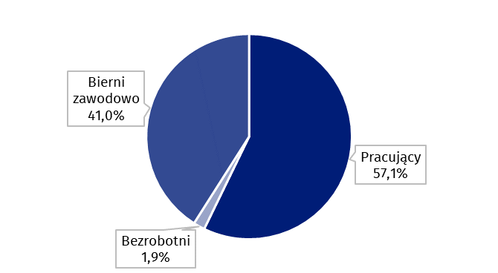

Współczynnik aktywności zawodowej dla populacji osób w wieku 15-89 lat wyniósł 59,0% i nie zmienił się w porównaniu z 3 kwartałem 2025 r., jednak wzrósł w porównaniu z 4 kwartałem 2024 r. (o 0,5 p. proc.). Omawiany wskaźnik był wyższy dla mężczyzn niż kobiet – w 4 kwartale 2025 r.: 65,8% wobec 52,7% (odpowiednie wartości dla osób w wieku produkcyjnym to 82,5% dla ogółu populacji w tym wieku: 84,9% w przypadku mężczyzn i 79,7% w przypadku kobiet). Analogiczne wskaźniki dla mieszkańców miast oraz mieszkańców wsi wyniosły odpowiednio: 59,2% i 58,7% (w wieku produkcyjnym: 84,3% i 79,9%).
Wskaźnik opisujący relację liczby osób niepracujących do liczby osób pracujących był wyższy niż w 3 kwartale 2025 r. ale niższy niż w 4 kwartale 2024 r.
Wśród osób w wieku 15–89 lat odnotowano niewielki wzrost relacji liczby osób niepracujących (bezrobotnych i biernych zawodowo) do liczby pracujących w porównaniu z poprzednim kwartałem, przy jednoczesnym spadku tej relacji względem 4 kwartału 2024 r. W 4 kwartale 2025 r. na 1 000 osób pracujących przypadało 751 osób bezrobotnych lub biernych zawodowo w wieku 15-89 lat (w 3 kwartale 2025 r. – 749 osób, w 4 kwartale 2024 r. – 760 osób).

57,1%
Wskaźnik zatrudnienia
osób w wieku 15-89 lat
Osoby pracujące stanowiły w 4 kwartale 2025 r. 57,1% ludności w wieku 15-89 lat. Wskaźnik zatrudnienia był nieznacznie niższy od notowanego w 3 kwartale 2025 r. (o 0,1 p. proc.), ale wyższy niż w 4 kwartale 2024 r. (o 0,3 p. proc.).

Pracujący w wieku 15-89 lat według BAEL
W 4 kwartale 2025 r. populacja pracujących w wieku 15-89 lat liczyła 17 346 tys. osób i pozostała na podobnym poziomie względem 3 kwartału 2025 r. (spadek o 15 tys., tj. o 0,1%), natomiast w odniesieniu do 4 kwartału 2024 r. wzrosła o 99 tys., tj. o 0,6%.
Liczba osób pracujących w wieku produkcyjnym w 4 kwartale 2025 r. wyniosła 16 466 tys. W porównaniu z 3 kwartałem 2025 r. odnotowano spadek w tej grupie osób – o 39 tys., tj. o 0,2%, natomiast względem 4 kwartału 2024 roku – nieznaczny wzrost o 17 tys. osób, tj. o 0,1%.
Wykres 2. Pracujący i wskaźnik zatrudnienia osób w wieku 15-89 lat i w wieku produkcyjnym
Wielkość populacji pracujących zmienia się w ciągu roku m.in. ze względu na sezonowość niektórych prac
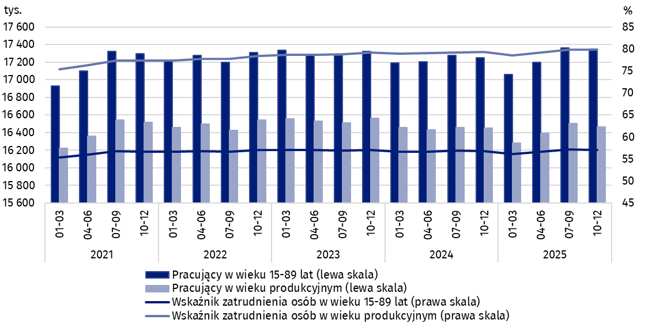
W 4 kwartale 2025 r. w populacji pracujących, uwzględniając podział według płci, nadal przeważali mężczyźni, którzy stanowili 53,7% tej zbiorowości (tj. 9 309 tys. osób). Biorąc pod uwagę miejsce zamieszkania – więcej było pracujących mieszkańców miast (60,4%, tj. 10 483 tys.), co jest konsekwencją większej liczby ludności w miastach niż na wsi.
Na wykresie 3. zaprezentowano kierunki i wielkości zmian w populacji pracujących w wieku
15-89 lat w porównaniu z poprzedzającym kwartałem oraz analogicznym kwartałem rok wcześniej, w zależności od płci i miejsca zamieszkania osób pracujących.
Wykres 3. Zmiany w liczbie osób pracujących w wieku 15-89 lat pomiędzy 4 kw. 2025 r.
a 3 kw. 2025 r. oraz 4 kw. 2024 r.
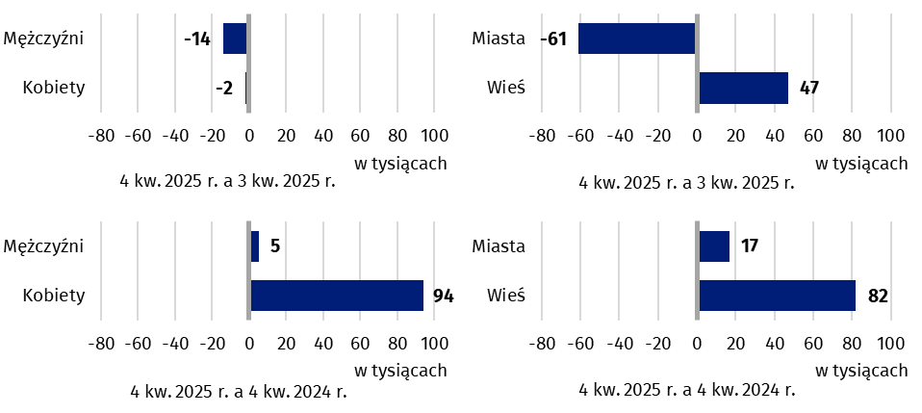
W 4 kwartale 2025 r. wskaźnik zatrudnienia ogółem wyniósł 57,1% i był nieznacznie niższy od notowanego w 3 kwartale 2025 r. – o 0,1 p. proc. oraz wyższy niż w 4 kwartale 2024 r. – o 0,3 p. proc.
Na wykresie 4. przedstawiono zmiany wskaźnika zatrudnienia dla populacji osób w wieku
15-89 lat w porównaniu z poprzedzającym kwartałem oraz analogicznym kwartałem rok wcześniej, w zależności od płci i miejsca zamieszkania osób pracujących.
Wykres 4. Zmiany we wskaźniku zatrudnienia osób w wieku 15-89 lat pomiędzy 4 kw. 2025 r. a 3 kw. 2025 r. oraz 4 kw. 2024 r.
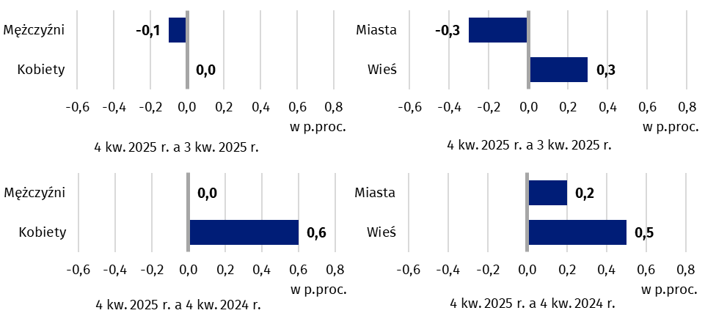
Wyniki BAEL wskazują m.in., że w 4 kwartale 2025 r.:
Liczba pracujących w pełnym wymiarze czasu była nieznacznie niższa niż w 3 kwartale 2025 r. oraz w 4 kwartale 2024 r.
- 16 056 tys. osób (tj. 92,6%) wykonywało pracę w pełnym wymiarze czasu, natomiast 1 289 tys. (tj. 7,4%) pracowało w niepełnym wymiarze,
- w sektorze prywatnym pracowało 13 115 tys. osób, co stanowiło 75,6% wszystkich pracujących, a w sektorze publicznym 4 230 tys. osób – 24,4% ogółu pracujących,
- średnia liczba godzin przepracowanych w badanym tygodniu w głównym miejscu pracy wyniosła 37,8 godziny,
- zdecydowana większość pracowników zatrudnionych w firmach/instytucjach publicznych lub u prywatnego pracodawcy wykonywała swoją pracę w oparciu o umowę na czas nieokreślony (84,0%, tj. 11 817 tys. osób),
- sekcje, w których pracowało najwięcej osób to: Przetwórstwo przemysłowe – 19,0% wszystkich pracujących (3 300 tys. osób), Handel; naprawa pojazdów samochodowych^{Δ} – 12,9% (2 237 tys.), Edukacja – 8,1% (1 419 tys.) oraz Budownictwo – 7,5% (1 308 tys.).
Wykres 5. Struktura pracujących w wieku 15-89 lat według statusu zatrudnienia w głównym miejscu pracy w 4 kwartale 2025 r. (w %)
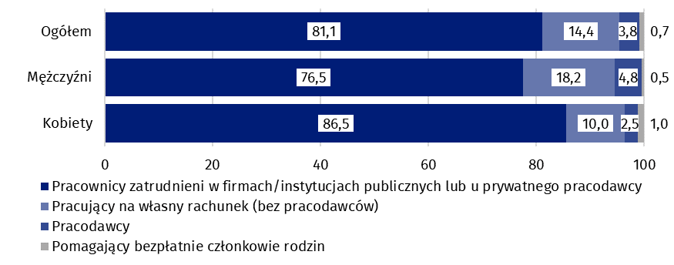
3,2%
Stopa bezrobocia osób w wieku 15-89 lat

Osoby bezrobotne stanowiły w 4 kwartale 2025 r. 3,2% ludności aktywnej zawodowo w wieku
15-89 lat. Stopa bezrobocia była wyższa w porównaniu z ub. kwartałem (o 0,1 p. proc.), jak i z 4 kwartałem 2024 r. (o 0,4 p. proc.).

Bezrobotni w wieku 15-74 lata według BAEL
Liczebność osób bezrobotnych była nieznacznie wyższa od notowanej w poprzednim kwartale, ale wyraźnie wyższa niż w analogicznym okresie poprzedniego roku
W 4 kwartale 2025 r. wielkość populacji osób bezrobotnych w wieku 15-74 lata (wyróżnianej według kryteriów międzynarodowych stosowanych w BAEL) wyniosła 567 tys. i była nieznacznie wyższa niż w 3 kwartale 2025 r. – o 0,9% (wzrost o 5 tys. osób) i wyraźnie wyższa w stosunku do 4 kwartału 2024 r. – o 14,5% (wzrost o 72 tys.).
Wykres 6. Bezrobotni w wieku 15-74 lata i stopa bezrobocia osób w wieku 15-89 lat
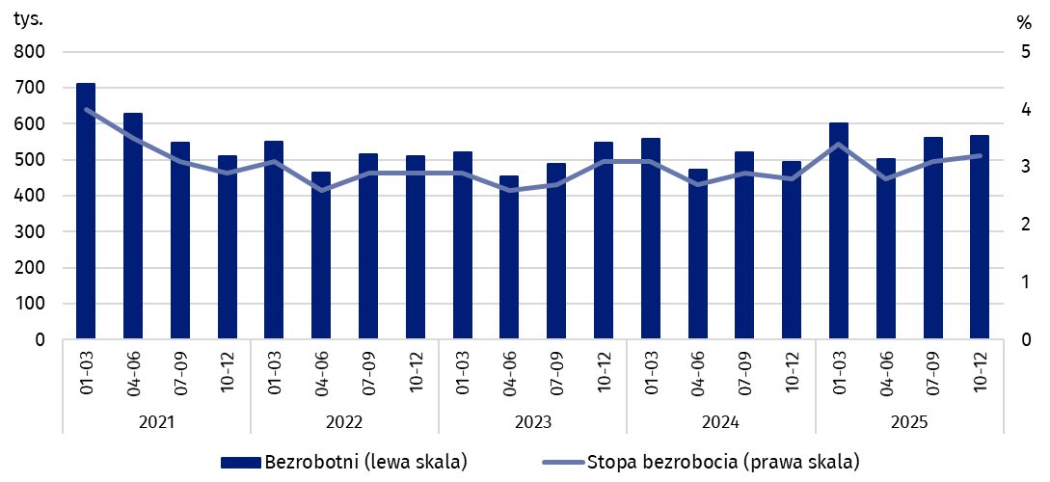
W 4 kwartale 2025 r. zbiorowość bezrobotnych mężczyzn była nieznacznie wyższa niż zbiorowość bezrobotnych kobiet (284 tys. bezrobotnych mężczyzn wobec 282 tys. bezrobotnych kobiet). Liczba bezrobotnych zamieszkałych w miastach wyniosła 329 tys., a na wsi 237 tys.
Na wykresie 7. zaprezentowano kierunki i wielkości zmian w populacji bezrobotnych w zależności od płci i miejsca zamieszkania.
Wykres 7. Zmiany w liczbie osób bezrobotnych w wieku 15-74 lata pomiędzy 4 kw. 2025 r. a 3 kw. 2025 r. oraz 4 kw. 2024 r.
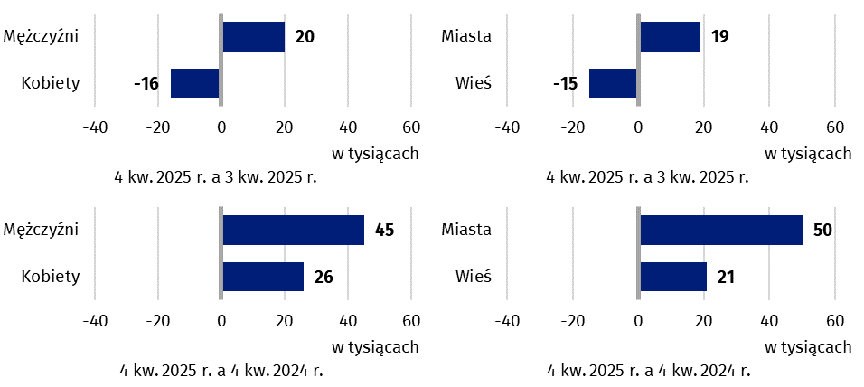
W 4 kwartale 2025 r. stopa bezrobocia według BAEL wyniosła 3,2% i była nieznacznie wyższa od notowanej w 3 kwartale 2025 r. (o 0,1 p. proc.) oraz w nieco większym stopniu od obserwowanej w 4 kwartale 2024 r. (o 0,4 p. proc.).
Na wykresie 8. przedstawiono zmiany w natężeniu bezrobocia według płci i miejsca zamieszkania osób bezrobotnych.
Wykres 8. Zmiany w stopie bezrobocia osób w wieku 15-89 lat pomiędzy 4 kw. 2025 r. a 3 kw. 2025 r. oraz 4 kw. 2024 r.
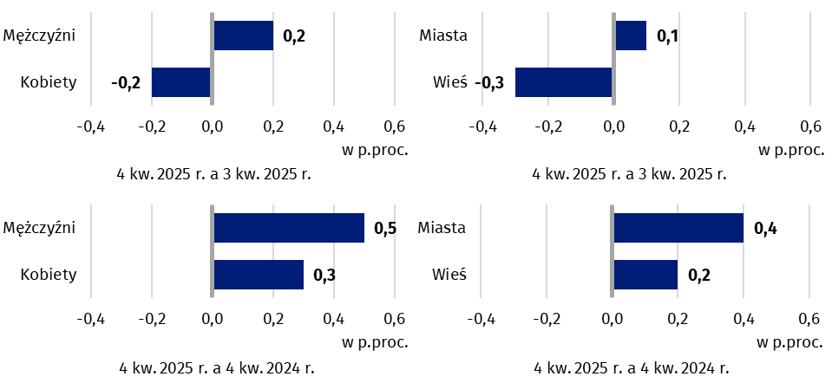
Podobnie jak we wcześniejszych okresach, najwyższa stopa bezrobocia dotyczyła osób najmłodszych, tj. w wieku 15-24 lata
Zmiany w natężeniu bezrobocia są zauważalne również przy uwzględnieniu podziału ludności według grup wieku. Najwyższą stopę bezrobocia odnotowano dla osób najmłodszych, tj. w grupie wieku 15-24 lata – 11,4%. Zdecydowanie niższe wartości stopy bezrobocia wystąpiły w pozostałych grupach wieku. Dla osób w wieku 25-34 lata stopa bezrobocia wyniosła 3,5%, w wieku 35-44 lata – 2,4%, a w grupie osób w wieku niemobilnym
(45-59/64 lata) – 2,5%. Stopa bezrobocia dla osób w wieku poprodukcyjnym (60/65-89 lat) nie może zostać zaprezentowana ze względu na duże obciążenie wskaźnika błędem losowym próby (co wynika z niskiej wartości liczby osób bezrobotnych w tej grupie wieku wynoszącej mniej niż 10 tys., tj. poniżej przyjętego w BAEL progu wiarygodności danych).
W najlepszej sytuacji nadal pozostają osoby z wykształceniem wyższym – stopa bezrobocia w tej grupie jest najniższa – w 4 kwartale 2025 r. wyniosła 1,7%. Dla osób posiadających wykształcenie policealne lub średnie zawodowe/branżowe stopa bezrobocia ukształtowała się na poziomie 3,0%, a dla posiadających wykształcenie średnie ogólnokształcące – 3,8%. W grupie osób z wykształceniem zasadniczym zawodowym/branżowym stopa bezrobocia w analizowanym kwartale wyniosła 4,7%. Natomiast najwyższa stopa bezrobocia – 12,2% dotyczyła populacji osób z najniższym poziomem wykształcenia, tj. z wykształceniem gimnazjalnym lub niższym.
Bezrobocie w najwyższym stopniu dotykało osoby posiadające najniższy poziom wykształcenia

Każda osoba bezrobotna została zaliczona do jednej z czterech kategorii wydzielonych z uwagi na przyczynę napływu do bezrobocia. Największą populację stanowili bezrobotni, którzy stracili pracę, tzn. osoby, które odeszły z ostatniego miejsca pracy w ciągu ostatnich 3 miesięcy nie z własnej inicjatywy (42,0%, tj. 238 tys. osób). Udział bezrobotnych mających zamiar powrócić do pracy po przerwie (trwającej dłużej niż 3 miesiące) wyniósł 26,6% (tj. 151 tys.), przy czym wśród kobiet udział ten był wyższy niż wśród mężczyzn i wyniósł odpowiednio: 30,2% i 23,2%. Udział bezrobotnych, którzy zrezygnowali z pracy z własnej inicjatywy stanowił 16,1% (tj. 91 tys.), a bezrobotnych którzy poszukiwali pierwszej pracy – 15,3% (tj. 87 tys.) całej populacji bezrobotnych.

Wykres 9. Struktura bezrobotnych według źródła napływu do bezrobocia
w 4 kwartale 2025 r. (w %)
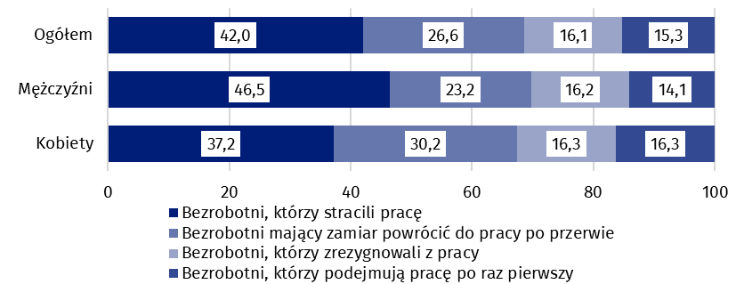
Przeciętny czas poszukiwania pracy przez osoby bezrobotne w 4 kwartale 2025 r. wyniósł 8,6 miesiąca
W 4 kwartale 2025 r. osoby bezrobotne poszukiwały pracy przeciętnie 8,6 miesiąca (w poprzednim kwartale i w 4 kwartale 2024 r. – odpowiednio 7,9 i 8,4 miesiąca). Najdłużej poszukiwały pracy osoby w wieku 55-74 lata (przeciętnie 10,3 miesiąca), najkrócej natomiast – osoby najmłodsze, tj. w wieku 15-19 lat (5,5 miesiąca).

41,0%
Udział osób biernych zawodowo wśród ogółu ludności w wieku
15-89 lat
Osoby bierne zawodowo w 4 kwartale 2025 r. stanowiły 41,0% ludności w wieku 15–89 lat. Wskaźnik ten pozostał na niezmienionym poziomie w porównaniu z poprzednim kwartałem, natomiast był niższy niż w 4 kwartale 2024 r. o 0,6 p. proc.

Osoby bierne zawodowo w wieku 15-89 lat według BAEL
Liczebność populacji osób biernych zawodowo utrzymała się na poziomie zbliżonym do 3 kwartału 2025 r., natomiast była niższa niż w 4 kwartale 2024 r.
W 4 kwartale 2025 r. liczba osób biernych zawodowo w wieku 15-89 lat wyniosła 12 456 tys. i nie uległa znaczącym zmianom w porównaniu z 3 kwartałem 2025 r. (wzrost o 16 tys., tj. o 0,1%), podczas gdy w porównaniu z 4 kwartałem 2024 r. odnotowano jej spadek – o 154 tys., tj. o 1,2%.
Wykres 10. Bierni zawodowo oraz udział biernych zawodowo w ludności w wieku 15-89 lat
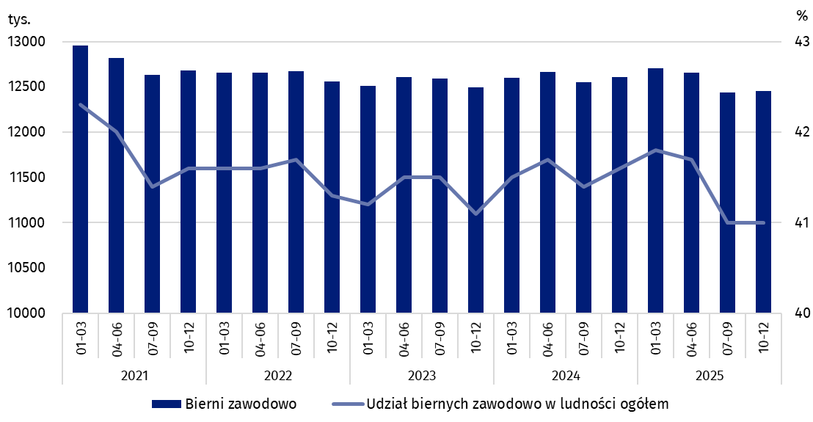
Ponad połowę populacji osób biernych zawodowo w analizowanej grupie wieku stanowiły kobiety – ich odsetek wyniósł 60,0% (7 478 tys.). Kobiety bierne zawodowo stanowiły 47,3% ogółu wszystkich kobiet w wieku 15-89 lat, podczas gdy analogiczny wskaźnik wśród mężczyzn wynosił 34,2%. Większą część biernych zawodowo stanowili mieszkańcy miast (59,9%, tj. 7 455 tys.) niż wsi, co jest związane z większą populacją ludności w miastach niż na wsi. Udział biernych zawodowo w analizowanej grupie wieku wśród ogółu mieszkańców miast kształtował się na poziomie 40,8%, a wśród mieszkańców wsi wyniósł 41,3%.
Na wykresie 11. zaprezentowano zmiany w populacji biernych zawodowo w zależności od płci i miejsca zamieszkania.
Wykres 11. Zmiany w liczbie osób biernych zawodowo w wieku 15-89 lat pomiędzy 4 kw. 2025 r. a 3 kw. 2025 r. oraz 4 kw. 2024 r.
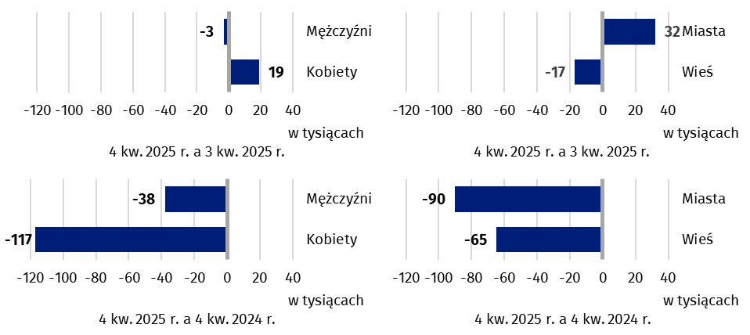
Populacja biernych zawodowo jest specyficzna jeżeli chodzi o zasoby dla rynku pracy. W ramach tej zbiorowości znajdują się bowiem zarówno osoby, które jeszcze nie weszły na rynek pracy (w tym większość uczącej się młodzieży), jak i osoby, które już definitywnie z rynku pracy odeszły albo nigdy na rynek pracy nie trafią (część emerytów, rencistów, osoby utrzymujące się z innych źródeł niż praca). Są tu również uwzględniane osoby, które weszły na rynek pracy, potem częściowo się zdezaktywizowały i po przerwie zechcą powrócić do aktywności zawodowej.
Wykres 12. Struktura osób biernych zawodowo w wieku 15-74 lata według płci
i przyczyn bierności w 4 kwartale 2025 r. (w %)
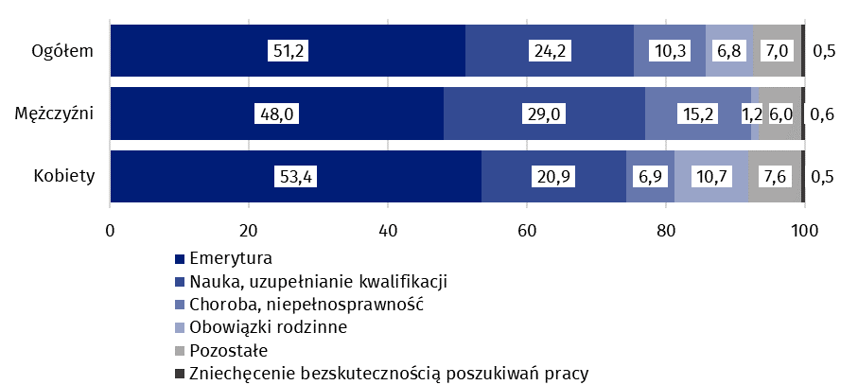
W 4 kwartale 2025 r. w zbiorowości osób biernych zawodowo w wieku 15-74 lata liczącej 9 671 tys. (dla tej grupy wieku ustalana była przyczyna bierności) ponad połowę stanowili emeryci (51,2%), a drugą w kolejności grupą byli uczniowie i studenci (24,2%). Warto zauważyć, że nauka, uzupełnianie kwalifikacji oraz choroba lub niepełnosprawność częściej były przyczynami bierności zawodowej wśród mężczyzn (odpowiednio: 29,0% i 15,2%) niż wśród kobiet (odpowiednio: 20,9% i 6,9%). Z drugiej strony obowiązki rodzinne znacznie częściej były przyczyną bierności zawodowej kobiet (10,7%) niż mężczyzn (1,2%).
Nauka i podnoszenie kwalifikacji były najczęstszym powodem bierności zawodowej ogółu osób w wieku produkcyjnym
Wśród biernych zawodowo w wieku produkcyjnym (3 620 tys. osób) najczęstszymi przyczynami bierności były: nauka i podnoszenie kwalifikacji – 32,5%, choroba, niepełnosprawność – 23,7% oraz obowiązki rodzinne – 17,3%. Emeryturę jako powód bierności na rynku pracy wskazało 8,3% osób w wieku produkcyjnym, a osoby zniechęcone bezskutecznością poszukiwania pracy stanowiły 1,3% tej grupy.
Obowiązki rodzinne znacznie częściej były przyczyną bierności zawodowej kobiet

Uwagi metodologiczne
Niniejsza informacja sygnalna została przygotowana na podstawie uogólnionych wyników reprezentacyjnego Badania Aktywności Ekonomicznej Ludności (BAEL).
Badanie Aktywności Ekonomicznej Ludności (ang. Labour Force Survey – LFS) prowadzone jest w Polsce kwartalnie od maja 1992 r. i doskonalone zgodnie z zaleceniami Międzynarodowej Organizacji Pracy i Eurostatu.
Podstawą metodologii BAEL od 1 kwartału 2021 r. są definicje pracujących, bezrobotnych oraz biernych zawodowo zgodne z Rezolucją dotyczącą statystyki pracy, zatrudnienia i niepełnego wykorzystania siły roboczej, wypracowaną w 2013 r. podczas 19 Międzynarodowej Konferencji Statystyków Pracy w Genewie (ICLS) i zarekomendowane przez Międzynarodową Organizację Pracy (MOP/ILO) do stosowania we wszystkich krajach. Przedmiotem badania jest sytuacja w zakresie aktywności ekonomicznej ludności, tzn. fakt wykonywania pracy, pozostawania bezrobotnym lub biernym zawodowo w badanym tygodniu. W Unii Europejskiej wdrożenie zapisów ww. rezolucji nastąpiło poprzez ustanowienie nowych aktów prawnych. Od 2021 r. EU-LFS jest jednym z kluczowych badań objętych rozporządzeniem ramowym dla statystyki społecznej (tzw. IESS FR). Towarzyszące IESS FR akty implementacyjne w dziedzinie zasobów pracy precyzują zakres badania zasadniczego i badań modułowych, określają organizację badania oraz szczegółowo definiują poszczególne populacje wyodrębniane ze względu na status osób na rynku pracy.
Od 4 kwartału 2023 r. do uogólniania wyników badania na populację generalną zastosowano dane o ludności rezydującej w Polsce zamieszkałej w mieszkaniach, pochodzące z bilansów, dla których podstawą (bazą wyjściową) są wyniki Narodowego Spisu Powszechnego Ludności i Mieszkań z dnia 31.03.2021 r. (do 3 kw. 2023 r. wyniki były uogólniane na populację generalną z wykorzystaniem danych o ludności pochodzących z bilansów, dla których podstawą były wyniki NSP 2011). Dane składowe (urodzenia, zgony i migracje) pochodzą z rejestrów administracyjnych. Dane opublikowane w niniejszej informacji sygnalnej, jak i dołączonych tablicach za okres od 1 kw. 2021 r. do 3 kw. 2023 r., zostały przeliczone zgodnie z nową podstawą uogólniania danych, są zatem porównywalne.
W 4 kwartale 2025 r. do uogólniania wyników badania wykorzystano dane o ludności rezydującej wg stanu w dniu 30.09.2025 r. Liczba ludności rezydującej w wieku 15-89 lat zamieszkała w mieszkaniach uzyskana po uogólnieniu wyników badania jest mniejsza o około 488 tys. (osoby zamieszkałe w obiektach zbiorowego zakwaterowania oraz osoby bezdomne) od szacowanej liczby ludności rezydującej w Polsce według stanu w dniu 30.09.2025 r.
W 4 kwartale 2025 r. w Badaniu Aktywności Ekonomicznej Ludności zbadano 27,0 tys. gospodarstw domowych, w tym 19,0 tys. gospodarstw w miastach. W każdym wylosowanym gospodarstwie badano osoby w wieku 15-89 lat, co dało próbę liczącą 45,7 tys. osób, w tym 29,7 tys. mieszkańców miast. Wskaźnik odpowiedzi (response rate) wyniósł 63,8%.
Więcej informacji nt. metodologii stosowanej w badaniu można znaleźć w zeszycie metodologicznym BAEL, a szczegółowe wyniki badania w tablicach dostępnych na stronie GUS pod adresem:
https://stat.gov.pl/obszary-tematyczne/rynek-pracy/zasady-metodyczne-rocznik-pracy/zeszyt-metodologiczny-badanie-aktywnosci-ekonomicznej-ludnosci,3,2.html
https://stat.gov.pl/obszary-tematyczne/rynek-pracy/pracujacy-bezrobotni-bierni-zawodowo-wg-bael/aktywnosc-ekonomiczna-ludnosci-polski-3-kwartal-2025-r-,4,60.html

W przypadku cytowania danych Głównego Urzędu Statystycznego prosimy o zamieszczenie
informacji: „Źródło danych GUS”, a w przypadku publikowania obliczeń dokonanych na
danych opublikowanych przez GUS prosimy o zamieszczenie informacji: „Opracowanie
własne na podstawie danych GUS”.
Opracowanie merytoryczne:  Departament Rynku Pracy i Kapitału Ludzkiego  Dyrektor dr inż. Agnieszka Zgierska  Tel.: 22 608 34 99 | Rozpowszechnianie:  Wydział Prasowy  Tel. komórkowy: +48 695 255 032  Tel. stacjonarne: +48 22 608 38 04, +48 22 449 41 45, +48 22 608 30 09  e-mail: obslugaprasowa@stat.gov.pl

www.stat.gov.pl

@GUS_STAT

@GlownyUrzadStatystyczny

gus_stat

glownyurzadstatystycznygus

glownyurzadstatystyczny
Powiązane opracowania
Zeszyt metodologiczny. Badanie Aktywności Ekonomicznej Ludności
Aktywność ekonomiczna ludności Polski
Inne opracowania zawierające wyniki BAEL i modułów BAEL stat.gov.pl → Obszary tematyczne → Rynek pracy
Temat dostępny w bazach danych
Strateg → Obszary tematyczne → Rynek pracy
Bank Danych Lokalnych → Rynek pracy
Ważniejsze pojęcia dostępne w słowniku
Aktywność ekonomiczna według BAEL
Ludność aktywna zawodowo według BAEL
Pracujący według BAEL
Bezrobotni według BAEL
Ludność bierna zawodowo według BAEL
Współczynnik aktywności zawodowej ludności według BAEL
Wskaźnik zatrudnienia według BAEL
Stopa bezrobocia według BAEL

Wyniki BAEL odnoszą się do ludności rezydującej, tj. przebywającej lub zamierzającej przebywać na terenie kraju przez co najmniej 12 miesięcy, zamieszkałej w mieszkaniach. Do uogólniania wyników badania na populację generalną zastosowano dane o ludności rezydującej w Polsce pochodzące z bilansów, dla których podstawą (bazą wyjściową) są wyniki Narodowego Spisu Powszechnego Ludności i Mieszkań/NSP 2021. Dane za okres od 1 kw. 2021 r. do 3 kw. 2023 r. zostały przeliczone zgodnie z nową podstawą uogólniania wyników. Patrz uwagi metodologiczne na końcu niniejszej informacji sygnalnej.
Mężczyźni w wieku 18-64 lata i kobiety w wieku 18-59 lat.
Znak Δ oznacza, że nazwy zostały skrócone w stosunku do obowiązującej klasyfikacji rodzaju działalności (PKD 2007).
Patrz uwagi metodologiczne na końcu niniejszej informacji sygnalnej.
Wyniki BAEL prezentowane są jako wartość przeciętna w analizowanym okresie, w tym przypadku - przeciętna w kwartale (inaczej niż np. w przypadku danych z bezrobocia rejestrowanego, gdzie dane prezentowane są najczęściej według stanu na koniec okresu).
Mężczyźni w wieku 45-64 lata i kobiety w wieku 45-59 lat.
Mężczyźni w wieku 65-89 lat i kobiety w wieku 60-89 lat.
Przeciętny czas poszukiwania pracy to okres, liczony w miesiącach, przez jaki osoby bezrobotne aktywnie poszukują pracy (uwzględnia się tu ostatni nieprzerwany okres poszukiwania pracy).
Rozporządzenie Parlamentu Europejskiego i Rady (UE) 2019/1700 z dnia 10 października 2019 r. ustanawiające wspólne ramy statystyk europejskich dotyczących osób i gospodarstw domowych, opartych na danych na poziomie indywidualnym zbieranych metodą doboru próby.

